**PC端统计模块需求**

顾逸峰

2018-06-15

1. 设计目标

增加PC端统计模块的功能和统计范围，包括对信披和记者登录情况、日程填报情况、项目填报情况、申请情况和公司跟踪情况的统计。

1. 需求说明
2. 平台用户增加划分维度

主要增加：高级管理员可以查看用户的平台使用情况（已注销账户不计入统计）。通过各种展现形式，包括柱状图，列表等展示数据，并提供excel表格下载。用户使用情况目前包括以下6项。

1. 登录情况

在原有登录情况统计的基本类似。统计口径：在日期范围内登录平台的次数（PC、APP的合并计算）。统计字段：姓名，部门,次数。

1. 日程填报情况

统计口径：在日期范围内，用户填报的日程（以日程日期，非填报的时间）。统计字段：姓名，部门，日程合计数量。（采访不计入内）.

1. 项目填报情况

统计口径：在日期范围内，用户发布项目（以项目发布日期统计）和项目更新次数（以该用户新增或更新项目的提交时间）。统计字段：姓名，部门，更新项目数，成功发布项目数，。

1. 项目申请情况

在日期范围内，用户申请成功的项目数（以申请被同意的时间为统计口径，如在统计的日期范围内容，同一项目的申请只计一次）。统计字段：姓名，部门，成功申请项目数。

1. 公司跟踪情况

在日期范围内，用户更新公司跟踪调查表的次数（以更新提交的时间，同一公司如在日期范围内更新了两次，则计两次）。统计字段：姓名，部门，公司跟踪调查更新数。

1. 采访

在日期范围内，统计用户填写的采访数量。统计字段：

姓名，部门，采访填报数量。

1. 筛选功能

可以根据用户的部门进行筛选，来进行用户使用情况的统计。可以筛选6个项目中，选择任意几项进行统计汇总。可以根据日期范围进行统计筛选。可以在暂时方式中，选择需要的展示方式。可以选择按人员汇总，还是暂时明细列表。

1. 展现方式

以上5项统计都以柱状图的方式展现，并提供excel下载，每一项为一个sheet. Excel的名称为：数据共享平台-（统计日期）使用情况.xls。

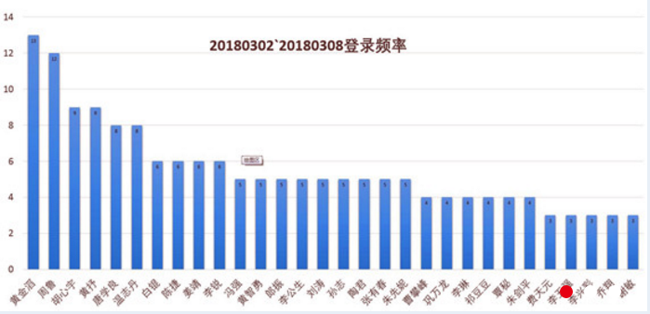

Excel格式例子：

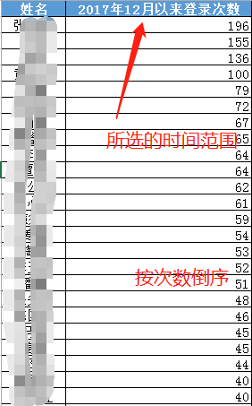

汇总统计样式：

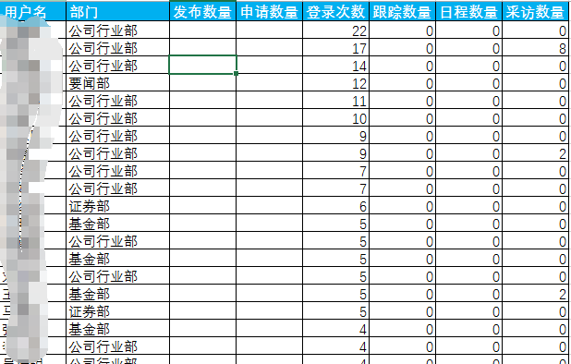

明细列表样式：

